**PARTE SEGUNDA**

**Rasgos del ser humano**

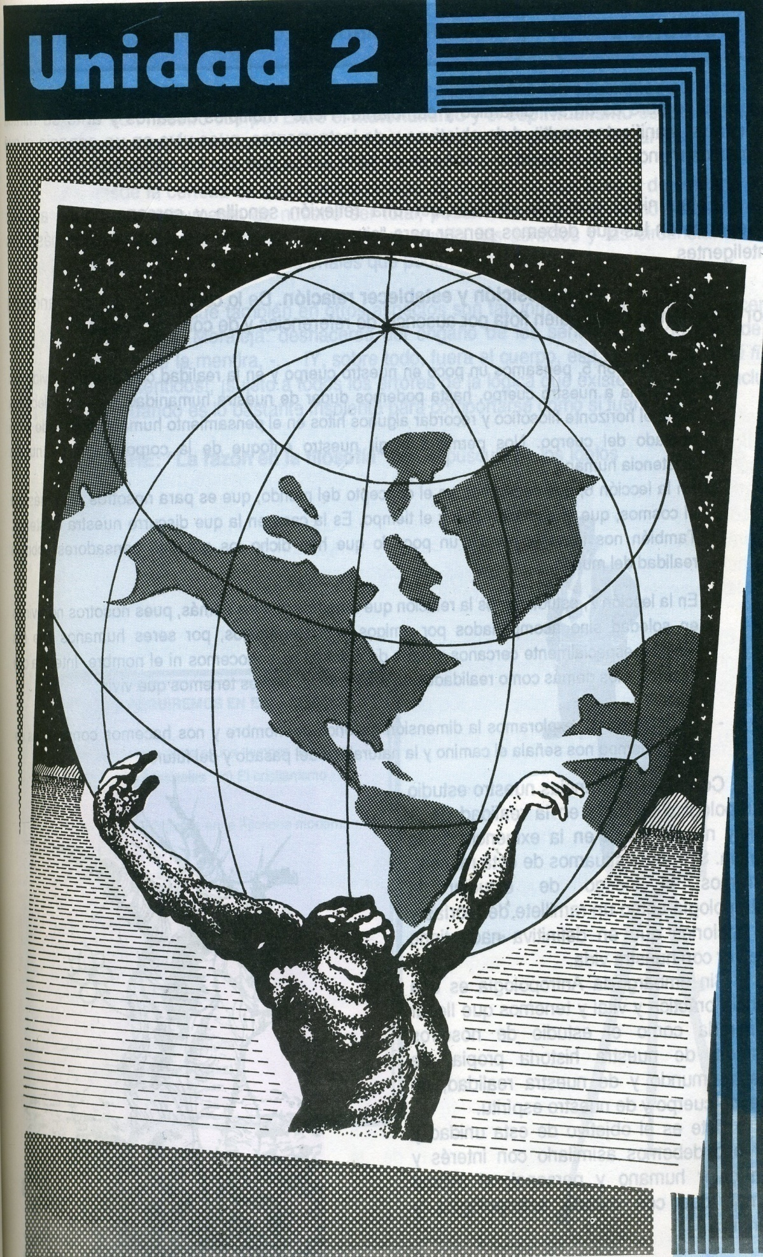

**ESTRUCTURAS ANTROPOLOGICAS Y DIMENSIONES HUMANAS**

**El hombre es un ser dinámico y cambiante. Tiene múltiples desafíos y ante su mirada atónita se manifiestan multitud de objetivos y de instrumentos, pues vive en un espacio al que llamamos mundo y en relación con otros seres semejantes que son los hombres.**

**Esta unidad pretende orientar, ser una reflexión sencilla y cercana sobre aquellas categorías en las que debemos pensar para "situarnos" en el mundo y ante los demás seres inteligentes.**

**Situarnos es tomar posición y establecer relación. De lo contrario el ser humano pasa por la existencia como quien flota por ausencia de referencias y de comunicaciones.**

**- En la lección 5, pensamos un poco en nuestro cuerpo y en la realidad corporal de la vida. Sin referencia a nuestro cuerpo, hasta podemos dudar de nuestra humanidad. Por eso debemos otear el horizonte filosófico y recordar algunos hitos en el pensamiento humano en donde se ha hablado del cuerpo. Nos permitirá elegir nuestro enfoque de la corporalidad en nuestra existencia humana**

**- En la lección 6, nos centramos en el concepto del mundo, que es para nosotros algo más que el cosmos, que el espacio físico y el tiempo. Es la casa en la que discurre nuestra existencia.**

**También nos interesa pensar un poco lo que han dicho los grandes pensadores sobre la realidad del mundo.**

**- En la lección 7, estudiaremos la relación que tenemos con los demás, pues nosotros no vivimos en soledad sino acompañados por amigos y por enemigos, por seres humanos que nos resultan especialmente cercanos y otros de quienes no conocemos ni el nombre. Interesa que veamos a los demás como realidades en medio de las cuáles tenemos que vivir.**

**­ En la lección 8, exploramos la dimensión histórica del hombre y nos hacemos conscientes de que el tiempo nos señala el camino y la naturaleza del pasado y del futuro.**

**Con estas referencias nuestro estudio antropológico se sitúa en la realidad de la vida y no se queda en la exigencia de la ciencia. Si no nos situamos de esta manera, corremos el riesgo de estudiar la Antropología como un ramillete de teorías y de opciones que en definitiva nada tiene que ver con nuestra vida.**

**Sin embargo la Antropología es una ciencia práctica y vital y tenemos que llegar a mirarla como el estudio de nosotros, mismos, de nuestra historia propia, de nuestro mundo y de nuestra realidad, de nuestro cuerpo y de nuestro espíritu.**

**Este es el Objetivo de esta unidad y por eso debemos asimilarlo con interés y con calor humano y personal, al mismo tiempo que con mirada antropológica y científica.**

**Tema 5.**

**LA EXISTENCIA CORPOREA DEL HOMBRE**

**La Antropología nos plantea y nos desafía en problemas tan acuciantes como somos relacionados con nuestro cuerpo. Entre el materialismo y el espiritualismo está el realismo.**

**El nos conduce a explorar lo que Somos corporalmente y lo que podemos llegar a ser. Sólo desde la certeza de que nuestro cuerpo es un don, de que hemos de cuidarlo para que resulte buen instrumento de nuestro ser total, podemos realizamos como seres libres e inteligentes. Por eso nos interesa la salud y el mundo, los sentidos y las circunstancias, la realidad fisiológica y los efectos inmateriales que podemos producir.**

***"Estos sentidos, que también en otros aspectos son tan inmorales, nos engañan acerca del mundo verdadero. Moraleja: deshacerse del engaño de los sentidos, del devenir, de la historia (Histoire), de la mentira. Y, sobre todo, fuera el cuerpo, ¡esa lamentable "Ideé fixe” (idea fija) de los sentidos! sujeto a todos los errores de la lógica que existen, refutado, incluso imposible, aun cuando es lo ¡ bastante insolente para comportarse como si fuera real*!**

**NIETZSCHE: "La razón en la filosofía" en Crepúsculo de los ídolos**

**Guión que seguiremos en esta Leccion 5**

**1. La Relación cuerpo-alma en los tiempos antiguos**

**a) De Platón b) de Aristóteles c) del cristianismo**

**2. Interpretación del hombre en la Filosofía moderna**

**a) La dualista**

**b) La monista y la teoría de la identidad**

**3. El cuerpo en el Siglo XX**

**a) El enfoque psicobiológico**

**b) El enfoque fenomenológico**

**c) El enfoque psicoanalltico**

**4. Enfoques socioantropológicos**

**a) El enfoque psicosociológico**

**b) El enfoque soteriológico**

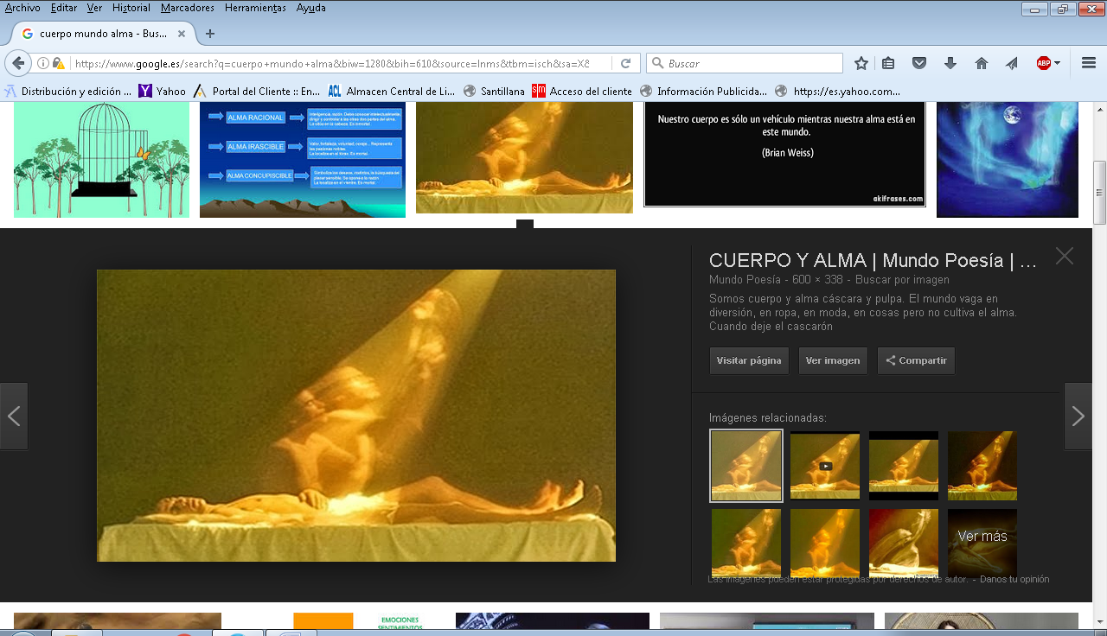

**1. LA RELACION CUERPO ALMA EN LOS TIEMPOS ANTIGUOS**

**La existencia corpórea del hombre es un hecho innegable. La noción de cuerpo ha sido considerada desde los filósofos griegos en relación con la de alma. Expondremos a continuación cómo ha sido entendida la relación cuerpo-alma a lo largo de la historia de la filosofía antigua. Tendremos en cuenta que las opiniones filosóficas enriquecen nuestra perspectiva actual.**

**A) EL DUALISMO PLATÓNICO**

**Para Platón (427-347) el hombre está formado de dos principios irreductibles: cuerpo y alma. Su concepción antropológica es, por ello, un dualismo radical. Este dualismo antropológico tiene como trasfondo el dualismo metafísico del mundo de las Ideas, único mundo verdadero, y del mundo de los fenómenos sensibles, mundo de apariencia, engaño e ilusión.**

**El cuerpo, de naturaleza material, tiene su origen en el demiurgo y pertenece al mundo sensible. El alma, de naturaleza espiritual, existe con anterioridad a esta vida en el mundo inteligible o de las Ideas. Por un pecado cometido el alma es condenada a descender al mundo sensible y a unirse a un cuerpo en el que quedará prisionera hasta la llegada de la muerte.**

**Como el alma no sólo es preexistente sino también inmortal, tras la muerte del cuerpo, que como se corrompe, tiene dos alternativas: si ha logrado la virtud durante su vida terrestre volverá al eterno mundo de las ideas en cuya contemplación se deleitará y Será feliz; si no ha sido así iniciará un proceso de sucesivas reencarnaciones (transmigración del alma) hasta que logre liberarse de las esclavitudes terrenales.**

**El dualismo antropológico platónico, dominante en el pensamiento griego y muy influyente en la filosofía cristiana, identifica al hombre con el alma, aniquilando por completo el cuerpo.**

**B) LA INTERPRETACION HILEMÓRFICA DEL HOMBRE:**

**ARISTÓTELES (384-322)**

**La filosofía aristotélica pretendió superar el dualismo platónico. Trata de interpretar al hombre la luz de su teoría hilemórfica. Según el hilemorfismo aristotélico todo ente sensible o substancia primera está compuesto de dos principios: la materia y la forma. Materia significa para Aristóteles la absoluta indeterminación.**

**Correlativamente, la forma aparece como el principio determinante y configurador de la materia. Siguiendo esta teoría el hombre seria un compuesto hilemórfico: por un lado estaría el cuerpo material, carne y huesos; y por el otro el alma, principio de vida gracias al cual el cuerpo material aparece como cuerpo humano.**

**Frente a la unión accidental entre el cuerpo y el alma de la antropología platónica, Aristóteles propugna una unión sustancial configuradora del hombre como ente.**

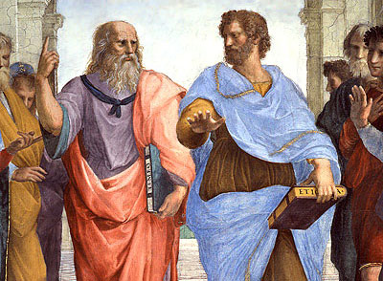

**Platón y Aristóteles; La Academia y el Liceo**

**c) EL HOMBRE EN LA FILOSOFÍA CRISTIANA**

**El dualismo es un concepto ajeno a la doctrina bíblica acerca del hombre. El hombre se entiende como una unidad viviente. Así en el Antiguo Testamento, la palabra hebrea ‛hefesh" que se traduce por la palabra griega ‛psique" (alma) no significa el alma separada del cuerpo, sino simplemente la vida o la fuerza vital. Se aproxima, por lo mismo, al significado aristotélico del alma como principio de vida. En el Nuevo Testamento se mantiene este significado.**

**Más aún: la doctrina de la inmortalidad del alma junto a la de la resurrección del cuerpo (valoración del cuerpo totalmente nueva y ajena a la concepción griega) subraya la unidad definitiva del cuerpo y del alma, precisamente cuando el hombre alcanza la plenitud.**

**Sin embargo, el pensamiento cristiano no sólo reclama el influjo de la antropología bíblica sino también el de la filosofía griega. Los Padres de la Iglesia, entre los que destaca San Agustín, recibieron la influencia de las concepciones platónica y neoplatónica. Cuerpo y alma constituyen substancias separadas que sólo forman una unidad operante en cuanto se influyen mutuamente.**

**En los siglos XII y XIII, con la introducción de los escritos aristotélicos en el pensamiento occidental, se acepta también su doctrina de la unidad sustancial entre cuerpo y alma. Fue Santo Tomás quien defendió sin reservas la doctrina aristotélica sin olvidarse nunca de la trascendencia e inmortalidad del alma espiritual, idea esta última no del todo clara en los textos de Aristóteles.**

**2. INTERPRETACION DEL HOMBRE EN LA FILOSOFIA MODERNA**

**A) LA INTERPRETACION DUALISTA**

**Es característico de la Filosofía moderna el dualismo antropológico defendido por Descartes (1596 ­ 1650). El hombre está formado por dos substancias distintas: el cuerpo o "res extensa" (cosa o substancia extensa) y el alma ‘res cogitans" (cosa o substancia pensante).**

**Entendiendo por "res extensa" una substancia cuya esencia está la extensión – la extensión en longitud, anchura y profundidad-; y por "res cogitans" una substancia cuya esencia es la actividad pensante. El alma como "res cogitans" es interpretada por Descartes como conciencia o actividad mental consciente.**

**En el dualismo antropológico cartesiano está el origen del problema moderno cuerpo-alma. Precisamente porque el cuerpo y el alma se entienden como realidades o substancias distintas por completo se hace inconcebible la unidad del hombre. El dualismo cartesiano fue objeto de numerosas y duras críticas por parte de sus contemporáneos. La experiencia nos muestra una interacción recíproca entre cuerpo y alma, ¿cómo justificarla dentro de un dualismo tan radical? La teoría cartesiana de la acción mutua entre cuerpo y alma no parece superar su posición.**

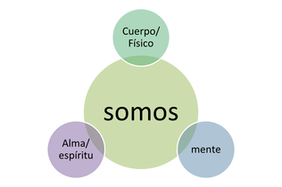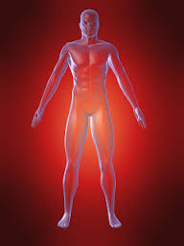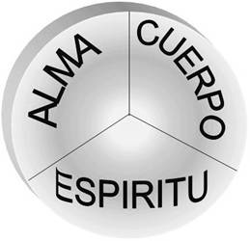

**Manteniendo el dualismo cartesiano.**

**Está el ocasionalismo de Malebranche, el cual intenta superar la inconsecuencia de la acción recíproca, atribuyendo todo el obrar de las cosas creadas únicamente a Dios; las cosas no son más que ocasión para la acción directa de Dios. Por tanto, ni el alma obra sobre el cuerpo, ni el cuerpo sobre el alma, sino que es Dios personalmente es quien produce los efectos correspondientes, que aparecen como acciones recíprocas.**

**Otra manera de resolver el problema de las acciones recíprocas cuerpo-alma diferente a la del ocasionalismo fue la de Leibniz (1646-1716) con su propuesta de la “armonía preestablecida”. Leibniz admite únicamente una causalidad interna en el “continuo monádico” ( todo está hecho de mónadas, de unidades simples). Pero niega cualquier causalidad externa de una cosa sobre otra.**

**Por ello, tampoco se da acción alguna dei alma sobre el cuerpo, ni a la inversa. Sin embargo, el acontecer corporal y el anímico están trazados de antemano en tal forma que, como decimos, sin una interacción mutua y directa, constituyen una armonía preestablecida.**

**Esta armonía preestablecida se debe a la acción de Dios.**

**B) LA INTERPRETACION MONISTA. La teoría de la identidad**

**Frente a estas teorías dualistas están los monistas, que pretenden reducir la dualiidad de cuerpo y alma a un principio unitario.**

**Así, por ejemplo, Spinoza, para quien la dualidad cartesiana de “res extensa y res cogitans” queda reducida a la unidad de la substancia divina. Extensión y pensamiento son dos atributos más de la única e infinita substancia.**

**Concepciones similares reviven a lo largo del siglo XIX como la teoría del paralelismo psicofísico y la teoría de la identidad.**

**Dentro de la teoría del paralelismo psicofísico Fechner (1801-1887) expresa que cuerpo y alma, o procesos corporales y procesos psíquicos, son dos aspectos de una misma realidad.**

**El problema de esta concepción radica en cómo entender, en cómo determinar la naturaleza de ese único principio originario al cual quedan reducidos los fenómenos físicos y psíquicos.**

**Una propuesta de solución viene de la mano de la llamada ‛‘Teoría de la identidad". Se ha dado este nombre a la teoría según la cual hay identidad entre procesos o estados mentales y acontecimientos físicos o corporales, específicamente estados del sistema nervioso (o del cerebro).**

**Otra propuesta es la de ciertas formas de materialismo que reducen los procesos psíquicos a procesos corporales, es decir, la vida psíquica se entiende como simple epifenómeno de procesos físicos, según las leyes que rigen el acontecer material.**

**El materialismo ha adquirido diversas formas durante los siglos XVIII y XIX: desde el materialismo positivista hasta el materialismo dialéctico.**

**Frente a los monismos materialistas se han propuesto, igualmente, varias clases de monismos espiritualistas para los que no hay más realidad que lo mental; lo corporal, lo material, queda reducido a lo espiritual. El idealismo alemán (Fichte, Hegel) es representativo de este monismo de tipo espiritual.**

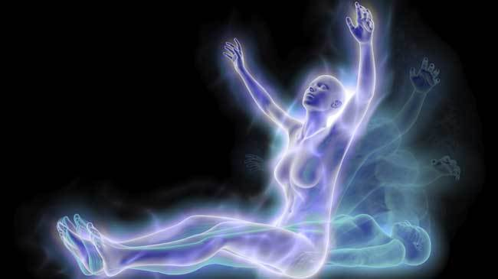

**3. EL CUERPO HUMANO EN EL SIGLO XX**

**Durante más de veinte siglos la realidad corporal humana había sido ignorada, incluso negada. El cuerpo, material y perecedero, carecía de importancia. El alma, espiritual e inmortal era la parte sublime del hombre; en definitiva, el hombre era alma.**

**En la segunda mitad del siglo XIX el filósofo alemán F. Nietzsche (1844- 1900) lanza**

**una crítica mordaz contra el desprecio de la filosofía occidental hacia la noción de cuerpo. El siglo XIX y sobre todo el siglo XX han estado dominados por filosofías ateístas y en consecuencia materialistas que han posibilitado la liberación de la noción de cuerpo de la noción de alma.**

**No compartimos, no obstante, los reduccionismos materialistas que han visto la luz a lo largo de estos últimos siglos. Para nosotros es innegable la dimensión espiritual del hombre.**

**Pero tampoco podemos caer en un reduccionismo de tipo espiritual. El hombre es presencia en el mundo. Y esta presencia se la debe al cuerpo. El hombre es cuerpo; el hombre es corporalidad. Con ello queremos decir que tan innegable como la dimensión espiritual del hombre lo es la dimensión corporal. Y como éste es el tema que nos ocupa, ofrecemos a continuación los distintos enfoques que sobre el cuerpo ha originado el siglo XX.**

**A) EL ENFOQUE PSICOBIOLÓGICO DEL CUERPO**

**El enfoque psicobiológico se centra en el papel de la motricidad y de la función postural del cuerpo para determinar la génesis de la conciencia del propio cuerpo.**

**Dentro de este enfoque destaca Henri Wallon (1819-1962) quien se propuso demostrar cómo el niño llega poco a poco a adquirir conciencia de su propio cuerpo como realidad única y dinámica distinta de los objetos y demás seres que Ie rodean.**

**Según Wallon, al año de edad aproximadamente, el niño todavía es incapaz de integrar las partes de su Cuerpo. El niño cuando nace sólo conoce y vive su cuerpo como cuerpo en relación y no como una forma abstracta o una masa abstracta considerada en sí misma. Ese cuerpo en relación está integrado por medio del cuerpo de otra persona en la medida en que el propio cuerpo se proyecta a ese cuerpo de otro y lo asimila.**

**Wallon insiste en el carácter esencialmente social del niño y sitúa el origen de ese carácter en el período prenatal en el cual el feto está sujeto a esa simbiosis fisiológica con el cuerpo materno, dependencia que se prolonga en los primeros años de vida. Hay también, por tanto, una influencia psicosocial en la formación de la conciencia del propio cuerpo.**

**B) EL ENFOQUE FENOMENOLÓGIC0 DEL CUERPO**

**La descripción fenomenológica del cuerpo humano determina que es el vehículo de estar­en­e|-mundo, y que tener un cuerpo significa para el hombre volcarse en un medio definido, confundirse con ciertos proyectos y emprender continuamente algo.**

**Entre los distintos filósofos que dentro de la corriente fenomenológica han reflexionado sobre la corporalidad citaremos a Maurice MerIeau­Ponty (1908-1961).**

**Deben rechazarse, según Merleau-Pcnty, filosofías que, como el cartesianismo, parte de la diferencia pensante y substancia extensa. Tampoco convencen a Merleau-Ponty ciertas interpretaciones a partir de filosofías como la de Jean­Paul Sartre, quien, a su juicio, ha caído a veces en un nuevo dualismo: el de en­Sí y el para­Sí.**

**Para Merleau-Ponty el cuerpo no es solo un mecanismo nervioso ni la conciencia es una pura y simple función representativa. Se puede definir la conciencia en un sentido fenomenológico con referencia a un objeto, es decir, como un estar­en-e| mundo y el cuerpo debe definirse, no como objeto, sino como vehículo de ese estar-en­e|-mundo.**

**El sentido de la experiencia del cuerpo en un sujeto normal no está dado por la conciencia, sino que se encuentra en la vida misma del cuerpo, en sus manifestaciones sensibles y motrices.**

**Hay una unidad entre los cinco sentidos, el movimiento y la palabra. Hay un entrecruzamiento entre ver y tocar. La palabra asume el gesto y el gesto asume la palabra.**

**Mediante el cuerpo podemos frecuentar el mundo, comprenderlo y encontrarle una significación. Merleau­Ponty llega a decir que el cuerpo está inmediatamente abierto al cuerpo de los demás o, más exactamente, yo estoy instalado en el cuerpo del otro, así el otro está instalado en el mío en virtud de nuestros sentidos, nuestra motricidad y nuestra expresión misma.**

**C) EL ENFOQUE PSICOANALÍTICO DEL CUERPO**

**Según Sigmund Freud (1856-1939), padre del psicoanálisis, vivimos nuestro cuerpo desde nuestra más tierna infancia como pulsión sexual o Iibido diversificada, ya por la fuente de excitaciones (boca, ano, órganos genitales), ya por su finalidad (ver y dominar). El cuerpo no es para el niño más que un mosaico de zonas erógenas. Cada niño vive su cuerpo según la singularidad de su propia historia, según las experiencias personales de satisfacción o frustración de su Iibido. El placer del niño es autoerótico y la Iibido se satisface en la división anárquica del cuerpo.**

**Sería erróneo creer que ese cuerpo hecho de zonas erógenas más o menos exacerbadas o excitadas, tal como lo aprehende el niño en su goce, sea un calco de la realidad objetiva, biológica y anatómica de los órganos que corresponden a las diferentes zonas erógenas. Los deseos del niño al dar valor o predominio a tales zonas, no sólo desarticula O desestructura el cuerpo objetivo descrito por el anatomista sino que también lo desrealiza entregándolo a las fantasías de Io imaginario.**

**Podríamos preguntarnos si al crecer nuestro cuerpo se descubre y se experimenta por fin en su "verdadera realidad" anatómica y fisiológica y al propio tiempo en su unidad y solidaridad orgánica. La respuesta dada desde el psicoanálisis sería. negativa, pues estamos sujetos a nuestra historia vivida.**

**El cuerpo debe ser concebido en su totalidad como erógeno. Todos los órganos pueden estar caracterizados por la pulsión sexual y, en consecuencia, significar algo que está más allá de su forma y su función y referirse a algo que los trasciende, a otro cuerpo, que es objeto y fin del deseo.**

**Resumiendo, podríamos decir que hay "una anatomía fantásmica" (cuerpo "fantasmalizado") que no puede reducirse a la anatomía definida objetivamente por el biólogo.**

**La anatomía no puede hacer prevalecer la verdad de su saber sobre el cuerpo, que pone en juego deseos inconscientes y significaciones simbólicas.**

**Dentro del enfoque psicoanalítico del cuerpo merecen también atención los trabajos de Melanie Klein (1892-1960). Klein observa s los niños durante sus tres primero años de vida, sus juegos, sus conductas en general y concluye que éstos son presa no sólo de instintos sexuales sino también de instintos agresivos.**

**La existencia de un destructivo instinto de agresión o Thanatos junto al constructivo instinto sexual o Eros había sido propuesta por Freud en su tercera y definitiva teoría de los instintos.**

**Será Melanie Klein quien estudie el instinto agresivo sobre todo en los niños. Según Klein la agresividad innata en cada niño se dirige primero contra su propio cuerpo. El niño la vive inconscientemente como amenaza a su propia vida, de donde surge la angustia y la agresividad del niño hacia el exterior, donde proyecta este miedo.**

**Hay, además, un sadismo infantil real en lo tocante al cuerpo materno que se intensifica y se diversifica en función de las frustraciones libidinales que la madre hace sufrir a Su hijo.**

**Según Melanie Klein el niño descubre sus órganos y los de los demás, explora su**

**topografía somática y la delos demás únicamente a través de imágenes, más exactamente, de "imagos" (imágenes) suscitadas por sus violentos deseos de satisfacción y de destrucción.**

**En resumen, lo que nos importa de la teoría kleiniana es que el niño vive su cuerpo como una potencia peligrosa, como una amenaza interna y subterránea; se experimenta originalmente en la división y la tensión de las frustraciones y de los miedos, no en la unidad y plenitud de la satisfacción y de la seguridad. En síntesis, hay una agresividad original que afecta la realidad fantásmica del cuerpo del niño y la visión que éste tiene del cuerpo de los demás y del mundo.**

**Para finalizar el enfoque psicoanalítico del cuerpo hagamos una breve referencia al estadio del espejo según Lacan (1901-1981).**

**El momento en que el niño reconoce su imagen en el espejo constituye un estadio**

**capital de su evolución psíquica. Según Lacan es el comienzo de un proceso afectivo de identificación que habrá de gobernar todas las relaciones del niño consigo mismo y con los demás, es decir, toda su existencia. El estadio del espejo es, por otra parle, un drama, pues nos muestra al niño cogido en la trampa del descubrimiento de su unidad corporal en una forma especial ficticia y alienante, con la cual él procurara identificarse como yo. De esto surge, Según Lacan, la agresividad del niño.**

**4. ENFOQUES SOCIOANTROPOLOGICOS DEL HOMBRE**

**A. EL ENFOQUE PSICOSOCIOLÓGICO DEL CUERPO**

**Para Serge Leclaire, también psicoanalista, el cuerpo es un texto, una organización sistemática de letras que es menester descifrar en su lógica y en su singularidad siempre en evolución.**

**Toda la empresa de Leclalre consistirá en mostrar de qué manera la zona erógena**

**como lugar de excitación sexual. Hace posible semejante inscripción. Hay que considerar el cuerpo en la vida concreta y dramática de su deseo, de su búsqueda de placer. Dicho de otra manera, como conjunto de zonas erógenas, hay que entenderlo y tratarlo de esa forma, para ver cómo se inscriben y se fijan en él las letras del lenguaje que lo significan.**

**El enfoque psicosociológico estudia el cuerpo mirado y juzgado. La contemplación del cuerpo no sólo da a éste una nueva significación si/no que esa significación no puede divorciarse de la nacida de la palabra que emana libremente del cuerpo y que, como lo vio Leclaire, expresa la letra de su deseo.**

**Nuestro cuerpo no adquiere una realidad plena y completa para nosotros sino cuando nuestra aceptación de la mirada y el juicio de los demás permite construir una imagen de nuestro cuerpo de conformidad con la configuración fantásmica diseñada por nuestro deseos. Podríamos preguntarnos si la mirada de los demás enajena nuestro cuerpo. Aunque con el tiempo corrigió su concepción de las relaciones intersubjetivas, ésta es la acusación de Sartre en su obra titulada ‛‛El ser y la nada.**

**Recordemos su famosa frase "el infierno son los otros", dicha por uno de los personajes de su obra teatral "La puerta cerrada". Enajenar significa en una primera acepción objetivar. Cuerpo enajenado vendría, pues, a significar cuerpo objetivado o, más propiamente, cuero objeto.**

**MerIeau­Ponty que analiza el cuerpo mirado dice: "*La mirada de los demás transforma mi cuerpo en objeto y viceversa sólo si nuestra mirada se hace inhumana, si sentimos que nuestras acciones no Son retribuidas ni comprendidas, sino simplemente observadas como las de un insecto. Eso es lo que me ocurre, por ejemplo, cuando soy objeto de la mirada de un desconocido... Pero aun en ese caso sentimos como algo penoso la objetivación de cada uno de nosotros por la mirada de la otra persona Únicamente porque esa objetivación ocupa el lugar de una comunicación posible. La mirada de un perro no me inquieta en modo alguno."***

**La mirada de los demás contiene, por ejemplo, la clave del comportamiento del que se ruboriza. Esta fobia creada por la mirada de los demás puede asumir otras formas y afectar no sólo al rubor sino a la totalidad de la forma misma del cuerpo. Así ocurre, por ejemplo, con el adolescente que experimenta el despertar de la pubertad. El adolescente detesta su cuerpo porque teme que los otros lo juzguen deforme.**

**A pesar de todo, no olvidemos que toda mirada es ambigua: es a la vez percepción y expresión, lo cual hace que su interpretación sea difícil y constituya una fuente de malentendidos.**

**Además, el juicio social y la simple mirada dirigida al cuerpo no inhiben necesariamente le son necesariamente fuente de temores imaginarios. Pensemos por ejemplo en los exhibicionistas que experimentan placer en mostrar su cuerpo.**

**AI margen de ésta u otro tipo de patologías en el hombre persiste, junto al temor de ser mirado y juzgado, un deseo de ver y ser visto.**

**B. EL ENFOQUE SOCIOLÓGICO DEL CUERPO**

**La experiencia corporal de cada cual está penetrada de parte a parte por los demás y por la sociedad, que ha de entenderse como fuente, órgano y apoyo de toda cultura. Toda nuestra educación tiende, en cierta medida, a dar a nuestro cuerpo una determinada hechura de conformidad con las exigencias normativas de la sociedad en que vivimos.**

**El cuerpo es, como ya hemos referido, el campo expresivo del hombre, el lugar primero donde el hombre tiene que realizar su existencia. .**

**Expresión de todo esto son los efectos de la apariencia física y la ropa y los efectos del movimiento de cuerpo y la postura.**

**a) Los efectos de la apariencia física y la ropa**

**La apariencia física y la vestimenta son parte de los estímulos no verbales que influyen en las respuestas interpersonales y en ciertas condiciones son los determinantes de tales respuestas.**

**Respondemos mucho más favorablemente a aquellos que percibimos como físicamente atractivos que a quienes vemos menos atractivos feos.**

**Un tema controvertido es el de la existencia o no de estereotipos físicotemperamentales, es decir, de estereotipos en los que confluyan cierta configuración física y Ciertos rasgos de personalidad y temperamento.**

**Algunos autores como Mark L. Kanpp piensan que durante tanto tiempo se nos ha enseñado a creer que los estereotipos son distorsiones perjudiciales de la verdad que, con frecuencia, dejamos de considerar otra explicación igualmente plausible, esto es la que un estereotipo panicular puede ser el resultado de un decantamiento producido tras largos siglos de experiencia social.**

**Un estereotipo podría ser más exacto de lo que nos gustaría admitir. Si se puede sostener, por tanto, que existen estereotipos físico­temperamentales claramente definidos y generalmente aceptados, podemos argumentar que tendrán mucho que ver con el modo en que uno es percibido por los demás y por la forma en que ellos reaccionan ante uno, así como también con los rasgos de personalidad que los otros esperan en uno mismo. En resumen, tenemos que reconocer estos estereotipos como estímulos potenciadores de respuestas de comunicación.**

**b) Los efectos del movimiento del cuerpo y la postura**

**El movimiento del cuerpo o comportamiento cinésico comprende de modo característico los gestos, los movimientos corporales, los de las extremidades, las manos, la cabeza, los pies y las piernas, las expresiones faciales, la conducta de los ojos, y también la postura.**

**El lenguaje corporal mantiene un paralelismo con el lenguaje hablado. Los movimientos no parece que se produzcan al azar, sino que están inexplicablemente ligados al habla humana. Igual que toda palabra es entendida según el contexto en el que aparece, así también pueden atribuirse significados a los movimientos del cuerpo dentro de una gama de contextos para determinar su sentido habitual.**

**c) Los símbolos expresivo de cada persona**

**Paul Ekman y Wallace Friesen han desarrollado un sistema de clasificación de los comportamientos no verbales. Las categorías que incluyen son las siguientes:**

**- Emblemas. Son los actos no verbales que tienen una traducción verbal directa o definición de diccionario. Son bien entendidos dentro de una cultura o grupo. Suelen ejecutarse conscientemente y con intención de comunicar un mensaje. Se adquieren por aprendizaje. Los emblemas Se utilizan, sobre todo, cuando el ruido, las circunstancias exteriores, la distancia o el defecto físico, impiden o dificultan excesivamente una relación verbal adecuada.**

**También se utilizan en la comunicación verbal.**

**- Los ilustradores. Son movimientos que están directamente ligados al discurso y sirven para visualizar lo que se está diciendo verbalmente. Los ilustradores pueden repetir, sustituir, contradecir o aumentar la información proporcionada verbalmente.**

**­ Reguladores. Son actos que mantienen y gobiernan el discurso y la escucha de los comunicantes. Parece que son inconscientes tanto para el que escucha como para el que habla; sin embargo, se nota mucho su ausencia.**

**Los reguladores concretos y su frecuencia están relacionados con la etnia, clase social y cultura.**

**Su mal uso o mala interpretación constituyen los factores cruciales de los malentendidos entre los miembros de diferentes grupos.**

**Se diferencian de los ilustradores en que éstos se centran sobre aspectos momentáneos del discurso, mientras que los reguladores abarcan la síntesis de los intercambios.**

**­ Exposiciones de afectos. Son las expresiones de la emoción, vistas primordialmente en la cara, pero también evidentes en movimientos de la mano y en la postura corporal. Se consideran afectos primarios: felicidad, sorpresa, miedo, tristeza, ira, disgusto, interés.**

**Las reglas de exposición son aprendidas socialmente, probablemente en fecha muy temprana, y prescriben diferentes procedimientos para el manejo de afectos en varias circunstancias sociales. Hay cuatro reglas principales: desintensificar, superintensificar, neutralizar y enmascarar las claves de apariencia de los diversos afectos.**

**­ Adaptadores. Se trata de movimientos que fueron aprendidos primariamente como parte de esfuerzos para: satisfacer necesidades del yo; llevar a cabo acciones corporales; manejar emociones; desarrollar o mantener contactos interpersonales prototípicos; aprender actividades instrumentales, etc. Con el paso del tiempo se han vuelto integrantes del repertorio de hábitos del individuo.**